Request对象接收表单请求参数

Request对象接收表单请求参数

编写一个静态页面
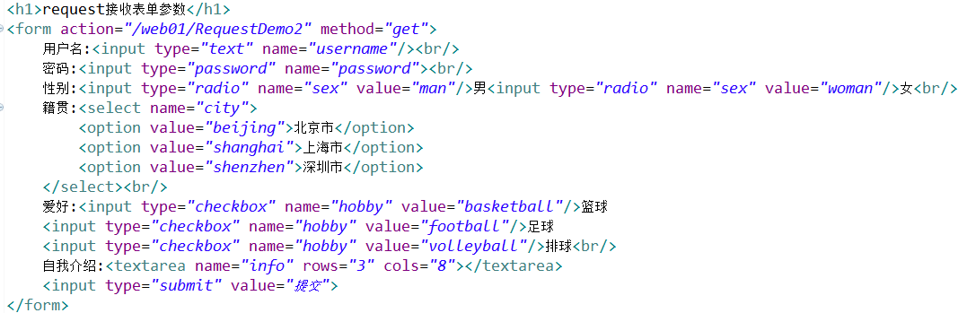

接收请求参数
